ПРЕСС-РЕЛИЗ

В Госдуме исключили запрет на приобретение автомобиля без наличия машино-места или гаража

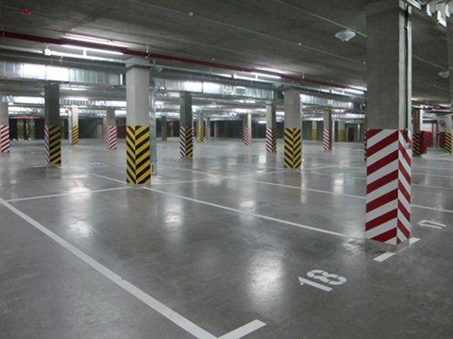
В ряде СМИ появились сообщения о том, что Государственной Думой РФ рассматривается инициатива о запрете приобретения автомобиля без наличия машино-места или гаража.
Однако Председатель Государственной Думы РФ Вячеслав Володин опроверг эту информацию, заявив: «Такой инициативы нет. И если даже она появится, не будет поддержана, потому что нарушает права граждан».
Кадастровая палата по Красноярскому краю напоминает, что самостоятельным объектом недвижимости, право собственности на которое должно быть зарегистрировано в Росреестре, машино-место считается с 1 января 2017 года.
Согласно законодательству минимально допустимые размеры машино-места составляют 5,3 на 2,5 м. Максимально допустимые – 6,2 на 3,6 м.
Следует отметить, что границы машино-места определяются проектной документацией здания или сооружения. Они должны быть обозначены или закреплены лицом, осуществляющим строительство или эксплуатацию здания или сооружения, либо обладателем права на машино-место. В том числе это возможно путем нанесения на поверхность пола или кровли разметки: краской, с использованием наклеек или иными способами.
Размеры машино-места рассчитаны исходя из максимальных габаритов (длины и ширины) легковых автомобилей, размещаемых на машино-местах, с учетом минимально допустимых зазоров безопасности, расстояния между автомобилями на местах стоянки и конструкциями здания.

